LogiMAT-Besuchermagnet mit Innovationskraft und Power

Messe-Erfolg für Melkus durch ungebrochenen Trend zur Automatisierung: Die LogiMAT in Stuttgart ist die größte und wichtigste Intralogistik-Messe im deutschsprachigen Raum. Mit mehr als 65.000 Besuchern ist sie laut Angabe des Veranstalters ein Branchentreff der Superlative. Melkus Mechatronic war als Aussteller von 11. bis 13. März 2025 dabei und zieht eine höchst erfreuliche Bilanz über die Teilnahme.

Göming/Salzburg, 20.03.2025 – Unternehmen aus allen Branchen denken über die Automatisierung intralogistischer Prozesse nach. Diese steht hoch im Kurs und trotzt der Rezession. Deshalb ist die LogiMAT ein Muss für alle Intralogistiker. „Wir konnten doppelt so viele Gespräche führen als im Vorjahr und unsere Besucher mit unserem AGV-Sortiment begeistern“, erklärt Martin Lindner, CEO von Melkus Mechatronic. „Durch unsere Automatisierungskonzepte steigern wir Effizienz und Output bei unseren Kunden, und genau das brauchen diese jetzt.“

Neues AGV „Melkus BLS4060“
Vor allem der neueste Transportroboter sorgte für viel Interesse unter den Messebesuchern. Mittels Live-Demonstration konnte der Melkus Rack Stacker BLS4060 vor Publikum zeigen, was er alles kann. Er transportierte abwechselnd Euroboxen und Leiterplattenmagazine, die er mit seinem innovativen Liftsystem ohne weitere Hilfsmittel vom richtigen Übergabeplatz holte oder dorthin lieferte.

Entwickelt wurde das dynamische Klein-AGV mit automatisierter Lastübergabe für den flexiblen Einsatz in der Feinmechanik- oder Elektronikfertigung, speziell für den Transport von Leiterplatten- und Kleinteilebehälter bzw. Euroboxen. Durch seine äußerst kompakte Bauweise kann es in Produktionsumgebungen mit geringem Platzbedarf eingesetzt werden und unterstützt effizient den Produktionsprozess.

Ebenfalls live am LogiMAT-Messestand präsentiert wurde das klassische Paletten-AGV Melkus HLG120 als. Dieses eignet sich ideal für die Mehrzahl der Transporte in einem Unternehmen. Da viele Kunden vor allem eine hohe Stabilität der innerbetrieblichen Prozesse suchen, galt das Interesse vieler Standbesucher vor allem der Zuverlässigkeit und hohen Verfügbarkeit der autonomen Transportfahrzeuge von Melkus Mechatronic.

Fahrzeuge und Flottenmanagement vereint
Neben den autonomen Transportrobotern von Melkus Mechatronic wurde von Sigmatek auf dem Gemeinschaftsstand auch die Echtzeit-Verortungssoftware SlamLoc und das offene Flottenmanagementsystem TCS (Traffic Control System) präsentiert.

Die zahlreichen Gespräche mit Interessenten und Branchenexperten haben wertvolle Impulse geliefert, die in die Weiterentwicklung der Produkte einfließen werden. Melkus Mechatronic blickt sehr positiv auf die kommenden Monate. „Unsere Teilnahme an der LogiMAT 2025 war ein voller Erfolg“, bestätigt Martin Lindner. „Wir arbeiten bereits an unseren nächsten Innovationen und planen, diese auf der LogiMAT 2026 auf einem stark vergrößerten Stand zu präsentieren.“

Bilder:

Das Messe-Team zog ein sehr positives Resümee. Von links David Barth, Geschäftsführer Martin Lindner und Karin Schweiberer von Melkus Mechatronic, Otto Koller von Sigmatek, Melkus Mechatronic Gründer Andreas Melkus, Gerhard Veldman von Sigmatek sowie Andreas Voichtleitner und Dominik Schnitzinger von Melkus Mechatronic.  Alle Bilder: Melkus Mechatronic | 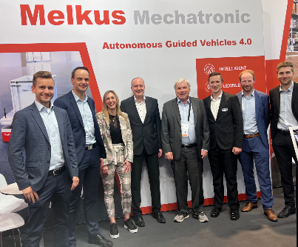
Per Live-Demonstration am Stand von Melkus Mechatronic stellte der Melkus Rack Stacker BLS4060 seine Eignung für den platzsparenden, effizienten Transport von Leiterplattenmagazinen und Euroboxen bis 600 x 400 mm samt autonomer Ein- und Auslagerung unter Beweis und zog damit das Interesse der Messebesucher auf sich. | 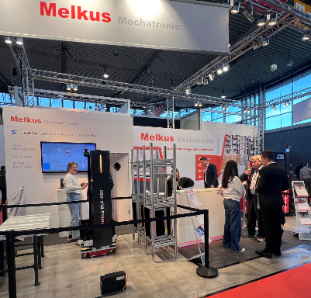
Martin Lindner, CEO von Melkus Mechatronic:  „Wir konnten doppelt so viele Gespräche führen als im Vorjahr und unsere Besucher, quer über alle Branchen, mit unserem AGV-Sortiment begeistern. Automatisierung ist hoch im Kurs und trotzt der Rezession. Natürlich, denn damit steigern wir Effizienz und Output beim Kunden, genau das braucht es jetzt.“ | 

Über Melkus Mechatronic
Die Melkus Mechatronic GmbH ist ein innovatives Technologieunternehmen mit mehr als 10 Jahren Erfahrung auf dem Gebiet AGVs und mobiler Robotik in Salzburg und ermöglicht seinen Kunden mit hoch verfügbaren AGVs flexible innerbetriebliche Transporte mit maximaler Zuverlässigkeit. Eine rasche und einfache Installation im Kundenbetrieb ermöglicht Melkus, Logistik-Abläufe beim Kunden effizienter zu gestalten und ressourcensparende Prozesse innerhalb der Intralogistik zu etablieren. Melkus beschäftigt hochqualifizierte und engagierte Mitarbeitende und bietet ein Sortiment von sechs AGVs für den unterschiedlichsten Einsatz. www.melkus-mechatronic.com

